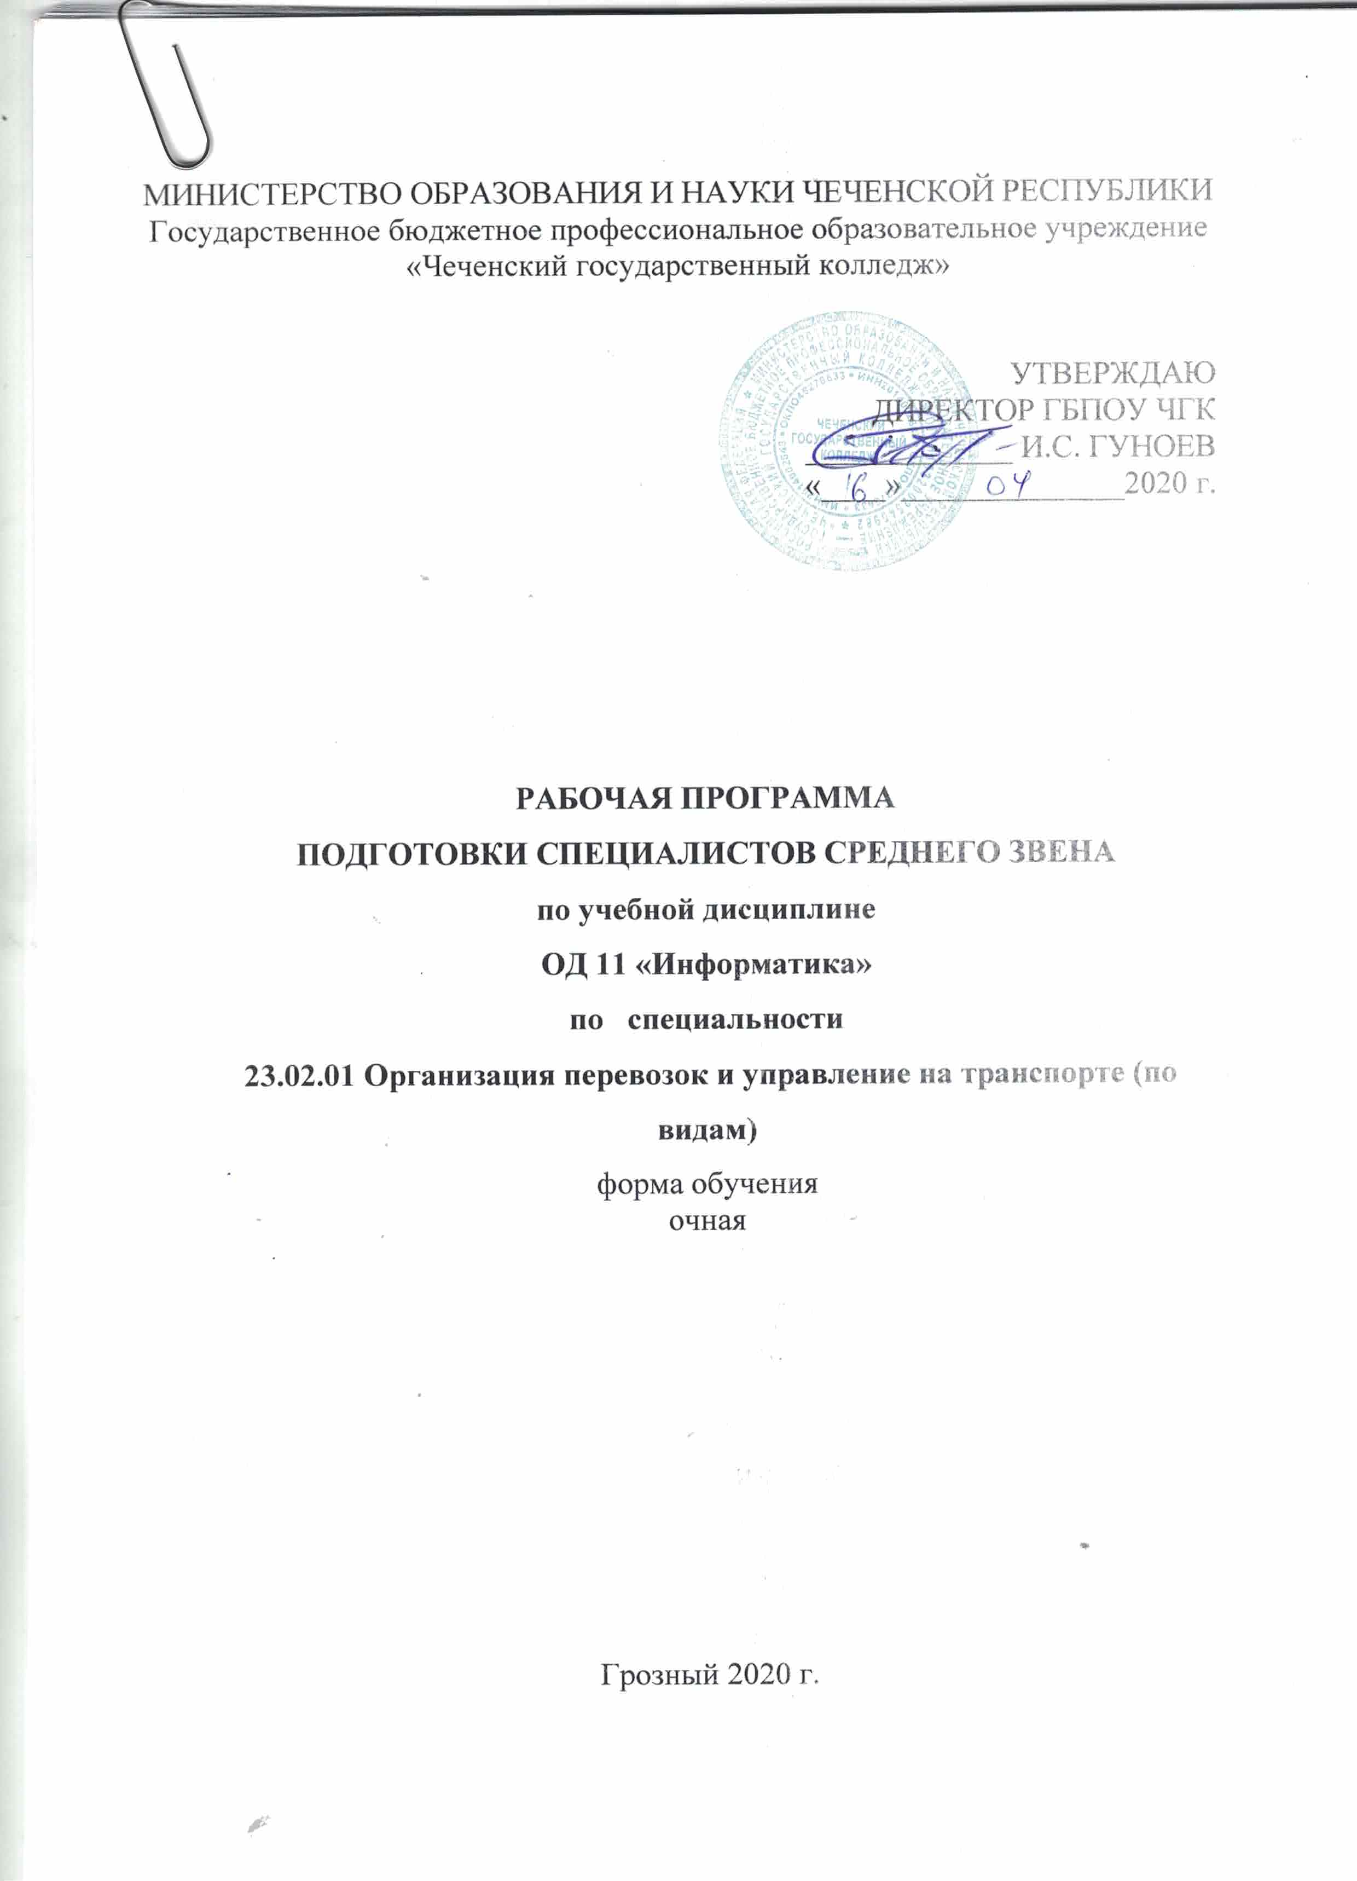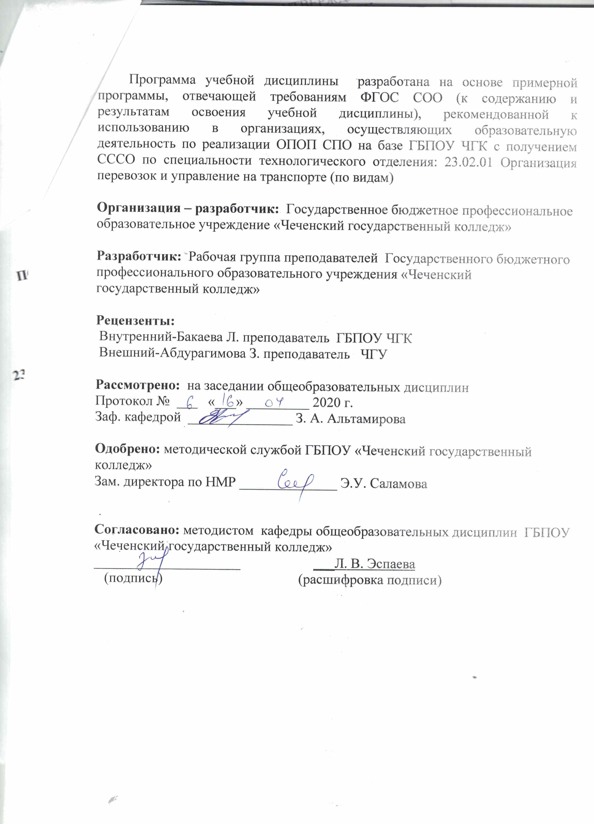

СОДЕРЖАНИЕ
1. ПЛАНИРУЕМЫЕ РЕЗУЛЬТАТЫ ОСВОЕНИЯ УЧЕБНОЙ ДИСЦИПЛИНЫ | 4
2. СОДЕРЖАНИЕ УЧЕБНОЙ ДИСЦИПЛИНЫ | 8
3.ТЕМАТИЧЕСКОЕ ПЛАНИРОВАНИЕ | 13

1. ПЛАНИРУЕМЫЕ РЕЗУЛЬТАТЫ ОСВОЕНИЯ УЧЕБНОЙ ДИСЦИПЛИНЫ

Результатыобучения  (освоенныеумения, усвоенныезнания) | Формыиметодыконтроляиоценкирезультатовобучения
•личностных:  −−чувствогордостииуважениякисторииразвитияидостижениямотечествен-  нойинформатикивмировойиндустрииинформационныхтехнологий;  −−осознаниесвоегоместавинформационномобществе;  −−готовностьиспособностьксамостоятельнойиответственнойтворческойдеятельностисиспользованиеминформационно-коммуникационныхтехнологий;  −−умениеиспользоватьдостижениясовременнойинформатикидляповышения  собственногоинтеллектуальногоразвитияввыбраннойпрофессиональнойдеятельности, самостоятельноформироватьновыедлясебязнаниявпрофессиональнойобласти, используядляэтогодоступныеисточникиинформации;  −−умениевыстраиватьконструктивныевзаимоотношениявкоманднойработе  порешениюобщихзадач, втомчислесиспользованиемсовременныхсредств  сетевыхкоммуникаций;  −−умениеуправлятьсвоейпознавательнойдеятельностью, проводитьсамооценкууровнясобственногоинтеллектуальногоразвития, втомчислесиспользованиемсовременныхэлектронныхобразовательныхресурсов;  −−умениевыбиратьграмотноеповедениеприиспользованииразнообразных  средствинформационно-коммуникационныхтехнологийкаквпрофессиональнойдеятельности, такивбыту;  −−готовностькпродолжениюобразованияиповышениюквалификациив  избраннойпрофессиональнойдеятельностинаосноверазвитияличных  информационно-коммуникационныхкомпетенций; | Фронтальныйопрос.  Оценкарезультатовсамостоятельнойработыобучающихся.
•метапредметных:  −−умениеопределятьцели, составлятьпланыдеятельностииопределятьсредства, необходимыедляихреализации;  −−использованиеразличныхвидовпознавательнойдеятельностидлярешения  информационныхзадач, применениеосновныхметодовпознания  (наблюдения, описания, измерения, эксперимента) дляорганизацииучебно-исследовательскойипроектнойдеятельностисиспользованиеминформационно-  коммуникационныхтехнологий;  −−использованиеразличныхинформационныхобъектов, скоторымивозникает  необходимостьсталкиватьсявпрофессиональнойсферевизученииявлений  ипроцессов;  −−использованиеразличныхисточниковинформации, втомчислеэлектронных  библиотек, умениекритическиоцениватьиинтерпретироватьинформацию,  получаемуюизразличныхисточников, втомчислеизсетиИнтернет;  −−умениеанализироватьипредставлятьинформацию, даннуювэлектронных  форматахнакомпьютеревразличныхвидах;  −−умениеиспользоватьсредстваинформационно-коммуникационныхтехнологийврешениикогнитивных, коммуникативныхиорганизационныхзадач  ссоблюдениемтребованийэргономики, техникибезопасности, гигиены,  ресурсосбережения, правовыхиэтическихнорм, норминформационной  безопасности;  −−умениепубличнопредставлятьрезультатысобственногоисследования, вести  дискуссии, доступноигармоничносочетаясодержаниеиформыпредставляемойинформациисредствамиинформационныхикоммуникационных  технологий;  предметных:  −−сформированностьпредставленийоролиинформациииинформационных  процессоввокружающеммире;  −−владениенавыкамиалгоритмическогомышленияипониманиеметодовформальногоописанияалгоритмов, владениезнаниемосновныхалгоритмических  конструкций, умениеанализироватьалгоритмы;  −−использованиеготовыхприкладныхкомпьютерныхпрограммпопрофилю  подготовки;  −−владениеспособамипредставления, храненияиобработкиданныхнакомпьютере;  −−владениекомпьютернымисредствамипредставленияианализаданныхв  электронныхтаблицах;  −−сформированностьпредставленийобазахданныхипростейшихсредствах  управленияими;  −−сформированностьпредставленийокомпьютерно-математическихмоделях  инеобходимостианализасоответствиямоделиимоделируемогообъекта  (процесса);  −−владениетиповымиприемаминаписанияпрограммынаалгоритмическом  языкедлярешениястандартнойзадачисиспользованиемосновныхконструкцийязыкапрограммирования;  −−сформированностьбазовыхнавыковиуменийпособлюдениютребованийтехникибезопасности, гигиеныиресурсосбереженияприработесосредства-  миинформатизации;  −−пониманиеосновправовыхаспектовиспользованиякомпьютерныхпрограмм  иправдоступакглобальныминформационнымсервисам;  −−применениенапрактикесредствзащитыинформацииотвредоносныхпрограмм, соблюдениеправилличнойбезопасностииэтикивработесинформациейисредствамикоммуникацийвИнтернете. | Тестирование.  Оценкарезультатовсамостоятельнойработыобучающихся.  Защитаиндивидуальногопроекта

1.2. Организация учебного процесса со студентами с ОВЗ.

Рабочая программа может быть использована для обеспечения образовательного процесса инвалидов и лиц с ограниченными возможностями.

Общие рекомендации по работе со студентами-инвалидами:
- Использование указаний, как в устной, так и письменной форме;
- Поэтапное разъяснение заданий;
- Последовательное выполнение заданий;
- Повторение студентами инструкции к выполнению задания;
- Обеспечение аудио-визуальными техническими средствами обучения;
- Демонстрация уже выполненного задания (например, решенная математическая задача);
- Близость к студентам во время объяснения задания;
- Разрешение использовать диктофон для записи ответов учащимися;
- Акцентирование внимания на хороших оценках;
- Распределение студентов по парам для выполнения проектов, чтобы один из студентов мог подать пример другому;
- Свести к минимуму наказания за невыполнение задания; ориентироваться более на позитивное, чем негативное;
- Игнорирование незначительных поведенческих нарушений. Разработка мер вмешательства в случае недопустимого поведения, которое является непреднамеренным.

2. СТРУКТУРА И СОДЕРЖАНИЕ УЧЕБНОЙ ДИСЦИПЛИНЫ

2.1. Объем учебной дисциплины и виды учебной работы

Вид учебной работы | Объем  Часов
Максимальная учебная нагрузка (всего) | 150
Обязательная аудиторная учебная нагрузка (всего) | 100
в том числе:
теоретические занятия | 64
практические занятия | 36
контрольные работы
курсовая работа (проект) (если предусмотрено)
Самостоятельная работа обучающегося (всего) | 50
в том числе:
Изучение конспектов лекций, учебной литературы

Итоговая аттестация в форме дифференцированного зачета

2.2 Содержание учебной дисциплины
1. Информационная деятельность человека

1.1. Основные этапы развития информационного общества. Этапы развития технических средств и информационных ресурсов.

Практические занятия
Информационные ресурсы общества.
Образовательные информационные ресурсы.
Работа с программным обеспечением.
Инсталляция программного обеспечения (в соответствии с техническим направлением профессиональной деятельности), его использование и обновление.

1.2. Виды профессиональной информационной деятельности человека с использованием технических средств и информационных ресурсов (в соответствии с техническим направлением профессиональной деятельности). Стоимостные характеристики информационной деятельности. Правовые нормы, относящиеся к информации, правонарушения в информационной сфере, меры их предупреждения.

Практические занятия
Лицензионные и свободно распространяемые программные продукты.
Организация обновления программного обеспечения с использованием сети Интернет.

2. Информация и информационные процессы

2.1. Подходы к понятию и измерению информации. Информационные объекты различных видов. Универсальность дискретного (цифрового) представления информации. Представление информации в двоичной системе счисления.

Практическое занятие
Дискретное (цифровое) представление текстовой, графической, звуковой информации и видеоинформации.
Представление информации в различных системах счисления.
2.2. Основные информационные процессы и их реализация с помощью компьютера: обработка информации.
2.2.1. Принципы обработки информации при помощи компьютера. Арифметические и логические основы работы компьютера. Элементная база компьютера.
2.2.2. Алгоритмы и способы их описания. Этапы решения задач с использованием компьютера: формализация, программирование и тестирование. Переход от неформального описания к формальному.

Практические занятия
Примеры построения алгоритмов и их реализации на компьютере.
Основные алгоритмические конструкции и их описание средствами языков программирования. Использование логических высказываний и операций в алгоритмических конструкциях.
Примеры построения алгоритмов с использованием конструкций проверки условий, циклов и способов описания структур данных.
Разработка несложного алгоритма решения задачи.
2.2.3. Компьютер как исполнитель команд. Программный принцип работы компьютера.

Практические занятия
Среда программирования.
Тестирование программы.
Программная реализация несложного алгоритма.

2.2.4. Компьютерные модели различных процессов.

Практические занятия
Проведение исследования на основе использования готовой компьютерной модели.
Конструирование программ на основе разработки алгоритмов процессов различной природы.

2.3. Основные информационные процессы и их реализация с помощью компьютеров: хранение, поиск и передача информации.

2.3.1. Хранение информационных объектов различных видов на разных цифровых носителях. Определение объемов различных носителей информации. Архив информации.

Практические занятия
Создание архива данных.
Извлечение данных из архива.
Запись информации на внешние носители различных видов.

3. Средства информационных и коммуникационных технологий

3.1. Архитектура компьютеров. Основные характеристики компьютеров. Многообразие компьютеров. Многообразие внешних устройств, подключаемых к компьютеру.
Виды программного обеспечения компьютеров.
Примеры комплектации компьютерного рабочего места в соответствии с целями его использования для различных направлений профессиональной деятельности (в соответствии с направлениями технической профессиональной деятельности).

Практические занятия
Операционная система.
Графический интерфейс пользователя.
Примеры использования внешних устройств, подключаемых к компьютеру, в учебных целях. Программное обеспечение внешних устройств. Подключение внешних устройств к компьютеру и их настройка.

3.2. Объединение компьютеров в локальную сеть. Организация работы пользователей в локальных компьютерных сетях.

Практические занятия
Программное и аппаратное обеспечение компьютерных сетей.
Сервер. Сетевые операционные системы.
Понятие о системном администрировании.
Разграничение прав доступа в сети.
Подключение компьютера к сети.
Администрирование локальной компьютерной сети.

3.3. Безопасность, гигиена, эргономика, ресурсосбережение. Защита информации, антивирусная защита.

Практические занятия
Защита информации, антивирусная защита.
Эксплуатационные требования к компьютерному рабочему месту.
Комплекс профилактических мероприятий для компьютерного рабочего места в соответствии с его комплектацией для профессиональной деятельности.

4. Технологии создания и преобразования информационных объектов

4.1. Понятие об информационных системах и автоматизации информационных процессов.
4.1.1. Возможности настольных издательских систем: создание, организация и основные способы преобразования (верстки) текста.
Практические занятия
Использование систем проверки орфографии и грамматики.
Создание компьютерных публикаций на основе использования готовых шаблонов (для выполнения учебных заданий из различных предметных областей).
4.1.2. Возможности динамических (электронных) таблиц. Математическая обработка числовых данных.

Практическое занятие
Использование различных возможностей динамических (электронных) таблиц для выполнения учебных заданий из различных предметных областей.

4.1.3. Представление об организации баз данных и системах управления ими.
Структура данных и система запросов на примерах баз данных различного назначения: юридических, библиотечных, налоговых, социальных, кадровых и др. Использование системы управления базами данных для выполнения учебных заданий из различных предметных областей.

Практическое занятие
Формирование запросов для работы с электронными каталогами библиотек, музеев, книгоиздания, СМИ в рамках учебных заданий из различных предметных областей.

4.1.4. Представление о программных средах компьютерной графики и черчения, мультимедийных средах. Многообразие специализированного программного обеспечения и цифрового оборудования для создания графических и мультимедийных объектов.

Практические занятия
Создание и редактирование графических и мультимедийных объектов средствами компьютерных презентаций для выполнения учебных заданий из различных предметных областей.
Использование презентационного оборудования.
Аудио- и видеомонтаж с использованием специализированного программного обеспечения.
4.1.5. Демонстрация систем автоматизированного проектирования и конструирования.

Практическое занятие
Компьютерное черчение.
5. Телекоммуникационные технологии

5.1. Представления о технических и программных средствах телекоммуникационных технологий. Интернет-технологии, способы и скоростные характеристики подключения, провайдер.
Практические занятия
Браузер.
Примеры работы с интернет-магазином, интернет-СМИ, интернет-турагентством, интернет-библиотекой и пр.

5.1.1. Поиск информации с использованием компьютера. Программные поисковые сервисы. Использование ключевых слов, фраз для поиска информации. Комбинации условия поиска.

Практические занятия
Поисковые системы.
Пример поиска информации на государственных образовательных порталах.
5.1.2. Передача информации между компьютерами. Проводная и беспроводная связь.

Практические занятия
Модем.
Единицы измерения скорости передачи данных.
Подключение модема.
Создание ящика электронной почты и настройка его параметров.
Формирование адресной книги.
5.1.3. Методы создания и сопровождения сайта.
Практическое занятие
Средства создания и сопровождения сайта.

5.2. Возможности сетевого программного обеспечения для организации коллективной деятельности в глобальных и локальных компьютерных сетях: электронная почта, чат, видеоконференция, интернет-телефония.
Практические занятия
Организация форумов, общие ресурсы в сети Интернет, использование тестирующих систем в учебной деятельности в локальной сети образовательного учреждения.
Настройка видео веб-сессий.

3.ТЕМАТИЧЕСКИЙ ПЛАН И СОДЕРЖАНИЕ УЧЕБНОЙ ДИСЦИПЛИНЫ

Наименование разделов  и тем | Содержание учебного материала |  | Объем часов | Уровень  освоения
1 | 2 |  | 3 | 4
Глава 1. Основные понятия информатики. | Содержание |  | 7 | 1
 | 1. | Введение. Техника безопасности на уроке информатики | 1
 | 2. | Понятия информатики и информации | 1
 | 3. | Свойства и носители информации | 1
 | 5. | Кодирование информации. Измерение информации | 2
 | 6. | Данные. Операции с данными | 1
 | 7. | Виды информации | 1
 | Практические занятия |  | 4
 | 1. | Кодирование звуковой и видеоинформации | 1 | 2
 | 2. | Коды, обнаруживающие и исправляющие ошибки | 1
 | 3. | Кодирование информации. Кодирование данных двоичным кодом. | 2
 | 4. | Системы счисления. Решение задач в системе счисления | 2
 | Самостоятельная работа |  | 1
 | 1. | Информационное общество, его особенности и основные черты. | 1 | 3
Глава 2. Информация и информационные процессы | Содержание |  | 4
 | 1. | Информационные процессы. Виды информационных технологий | 2 | 2
 | 2. | Информатизация общества, развитие вычислительной техники | 1
 | 3. | Хронология развития компьютерной техники | 1
 | Практические занятия |  | 3
 | 1. | Понятие «информационная технология». | 1 | 1
 | 2. | Области применения информационных технологий | 1
 | 3. | Электронные вычислительные машины | 1
Глава 3. Технологи обработки информации | Содержание |  | 2
 | 1. | Компьютер-основы информационных технологий | 1 | 2
 | 2. | Телекоммуникации | 1
 | Практические занятия |  | 2
 | 1. | Основные стадии обработки информации | 1 | 1
 | 2. | Технологические решения обработки информации | 1
Глава 4.Технические средства персонального компьютера | Содержание |  | 6
 | 1. | Архитектура персонального компьютера | 1 | 2
 | 2. | Процессор компьютера | 1
 | 3. | Внешние устройства компьютера. Видеосистема | 2
 | 4. | Основные и дополнительные устройства компьютера | 1
 | 6. | Основные виды принтеров и их характеристики | 1
 | Практические занятия |  | 4
 | 1. | Память компьютера | 1 | 2
 | 2. | Электронные платы, контроллеры и шины | 1
 | 3. | Клавиатура и Мышь | 1
 | 4. | Средства хранения и переноса информации | 1
 | Самостоятельная работа |  | 1
 | 1. | Магистрально-модульный принцип построения компьютера. |  | 2
Глава 5. Программное обеспечение компьютера | Содержание |  | 1
 | 1. | Классификация программного обеспечения | 1
 | Практические занятия |  | 2
 | 1. | Системное программное обеспечение | 1 | 1
 | 2. | Прикладное программное обеспечение | 1
Глава 6. Операционная система WINDOWS | Содержание |  | 3
 | 1. | Операционная система Windows | 1 | 2
 | 2. | Управление объектами Windows. Операции с окнами в Windows | 2
 | Практические занятия |  | 2
 | 1. | Начало работы на персональном компьютере | 1 | 1
 | 2. | Технология создания ярлыков и работа с корзиной | 1
Глава 7. Файловые менеджеры и архиваторы | Содержание |  | 3
 | 1. | Файловая система организации данных | 1 | 2
 | 2. | Архиваторы. Операции с файлами и папками | 2
 | Практические занятия |  | 2
 | 1. | Буфер обмена | 1 | 1
 | 2. | Работа с файловыми менеджерами | 1
Глава 8. Антивирусные средства защиты | Содержание |  | 3
 | 1. | Защита информации от несанкционированного доступа | 1 | 2
 | 2. | Классификация антивирусных программ | 1
 | 3. | Назначение антивирусных программ и их виды | 1
 | Практические занятия |  | 3
 | 1. | Идентификация пользователей | 1 | 1
 | 2. | Признаки заражения компьютера вирусом | 1
 | 3. | Виды вирусов и способы защиты от них | 1
Глава 9. Текстовый процессор | Содержание |  | 3
 | 1. | Обзор современных текстовых процессоров. | 1 | 2
 | 2. | Экранный интерфейс программы MicrosoftWord. | 1
 | 3. | Подготовка рабочей области окна документа | 1
 | Практическое занятие |  | 5
 | 1. | Набор и редактирование текста | 1 | 1
 | 2. | Работа с таблицами. Работа с иллюстрациями | 1
 | 3. | Оформление текста с помощью WоrdАrt. | 1
 | 4. | Форматирование текста, списков, колонок | 1
 | 5. | Сохранение и печать документа | 1
 | Самостоятельная работа |  | 1
 | 1 | Файл материалов по теме: «Текстовый редактор MicrosoftWord”. |  | 3
Глава 10. Электронные таблицы | Содержание |  | 4
 | 1. | Электронные таблицы | 1 | 2
 | 2. | Экранный интерфейс программы MicrosoftExcel | 1
 | 3. | Форматирование ячеек таблицы. Построение диаграмм | 2
 | Практическое занятие |  | 5
 | 1. | Ввод текста и чисел в ячейки таблицы. Ввод формул в ячейки таблицы | 2 | 3
 | 2. | Поиск, фильтрация и сортировка данных в программе Excel | 1
 | 3. | Обработка числовой информации с помощью электронной таблицы | 1
 | 4. | Печать и сохранение электронной таблицы | 1
 | Самостоятельная работа |  | 1
 | 1. | Электронные таблицы: назначение и основные функции. Ячейка: абсолютная и относительная адресация. Форматы данных (числа, формулы, текст). Ввод и редактирование данных. Оформление таблиц. Решение расчетных задач. |  | 1
Глава 11. Системы управления базами данных | Содержание |  | 3
 | 1. | Системы управления базами данных | 1 | 2
 | 2. | Базы данных и их виды | 1
 | 3. | Организация БД MicrosoftAccess | 1
 | Практическое занятие |  | 3
 | 1. | Запросы, формы и отчеты в MicrosoftAccess | 1 | 2
 | 2. | Соединение таблиц в MicrosoftAccess | 1
 | 3. | Технология работы с MicrosoftAccess. | 1
 | Самостоятельная работа |  | 1
 |  |  |  | 1
 | 1. | Индивидуальное проектное задание: «База данных «Студенты колледжа»».
Глава 12. Графические редакторы | Содержание |  | 3
 | 1. | Системы подготовке графических материалов | 1 | 2
 | 2. | Растровая и векторная графика | 1
 | 3. | Знакомство с интерфейсом программы PowerPoint. | 1
 | Практическое занятие |  | 3
 | 1. | Создаем презентацию в PowerPoint. | 1 | 3
 | 2. | Автоматический показ слайдов | 1
 | 3. | Способы сохранения и печати презентации | 1
 | Самостоятельная работа |  | 1
 | 1. | Индивидуальное проектное задание: «Создание фильма» |  | 1
Глава 13. Исследование алгоритмов математическими методами | Содержание |  | 2
 | 1. | Алгоритмы и их виды | 1 | 2
 | 2. | Свойства алгоритмов | 1
 | Практическое занятие |  | 2
 | 1. | Способы описания алгоритмов. | 1 | 2
 | 2. | Исследование алгоритмов и программ | 1
Глава 14. Моделирование процессов, логико-математические модели | Содержание |  | 2
 | 1. | Компьютерное моделирование | 1 | 2
 | 2. | Элементы логики высказываний | 1
 | Практическое занятие |  | 4
 | 1. | Как построить логическую формулу. | 1 | 3
 | 2. | Компьютерная модель | 1
 | 3. | Понятие моделей искусственного интеллекта | 1
 | 4. | Логика оперативной памяти | 1
Глава 16. Телекоммуникационные сети. Интернет | Содержание |  | 4
 | 1. | Компьютерные сети | 1 | 2
 | 2. | Глобальная сеть Интернет | 1
 | 3. | Типы сетей. Топология сети | 2
 | Практическое занятие |  | 4
 | 1. | Как работает Интернет | 1 | 3
 | 2. | Поиск информации в Интернете | 1
 | 3. | Сетевые протоколы | 1
 | 4. | Сервисы Интернета | 1
Всего: |  |  | 106 часов

Перечень рекомендуемых учебных изданий, Интернет-ресурсов, дополнительной литературы

Основные источники:

- Могилев А.В.Информатика ПО М.,2016.
- Просвещение/Учб//Гейн А.Г./ФГОС. Информатика. Базовый и углубленный уровни/2020/10 кл
- Просвещение/Учб//Гейн А.Г./ФГОС. Информатика. Базовый и углубленный уровни/2020/11 кл

Дополнительные источники

- Горячев, А.В. Практикум по информационным технологиям / А.В. Горячев, Ю.А. Шафрин. - М.: Бином, 2016.
- Семакин, И.Г. Информатика 10 класс / И.Г. Семакин, Е.К. Хеннер. - М.: Бином. Лаборатория знаний, 2017.
- Угринович, Н. Информатика и информационные технологии / Н. Угринович. - М.: Бином. Лаборатория знаний, 2017.
- Федотова Е. Л. Информационные технологии в профессиональной деятельности: учеб. пособие / Е.Л. Федотова. — М.: ИД «ФОРУМ»: ИНФРА-М, 2018.
- Советов, Б. Я. Информационные технологии: учебник для СПО / Б. Я. Советов, В. В. Цехановский. — 7-е изд., пер. и доп. — М.: Издательство Юрайт, 2018
- М. В. Информатика и информационные технологии: учебник для СПО / М. В. Гаврилов, В. А. Климов. — 4-е изд., пер. и доп. — М.: Издательство Юрайт, 2018

Интернет-ресурсы:

- www.fcior.edu.ru (Федеральный центр информационно-образовательных ресурсов – ФЦИОР).
- www. school-collection. edu. ru (Единая коллекция цифровых образовательных ресурсов).
- www. intuit. ru/studies/courses (Открытые интернет-курсы «Интуит» по курсу «Информатика»).
- www. lms. iite. unesco. org (Открытые электронные курсы «ИИТО ЮНЕСКО» по информационным технологиям).
- http://ru. iite. unesco. org/publications (Открытая электронная библиотека «ИИТО ЮНЕСКО» по ИКТ в образовании).
- www.megabook. ru (Мегаэнциклопедия Кирилла и Мефодия, разделы «Наука / Математика. Кибернетика» и «Техника / Компьютеры и Интернет»).
- www. ict. edu. ru (портал «Информационно-коммуникационные технологии в образовании»).
- www. digital-edu. ru (Справочник образовательных ресурсов «Портал цифрового образования»).
- www. window. edu. ru (Единое окно доступа к образовательным ресурсам Российской Федерации).
- www. freeschool. altlinux. ru (портал Свободного программного обеспечения).
- www. heap. altlinux. org/issues/textbooks (учебники и пособия по Linux).
- www. books. altlinux. ru/altlibrary/openoffice (электронная книга «ОpenOffice. org: Теория и практика»).

